يوجد أدناه نسخة مقترحة لوسائل التواصل الاجتماعي (مرفقة بخيارات الصورة) لمساعدتك على الترويج لموضوع الصحة والعافية لهذا الشهر، وهو موضوع — العرفان والامتنان — بين أعضائك. لا تتردد في مشاركة الموضوع على منصات التواصل الداخلية وعبر حسابات LinkedIn الخاصة بك، حسب الاقتضاء.

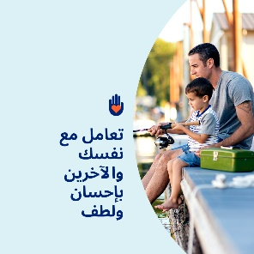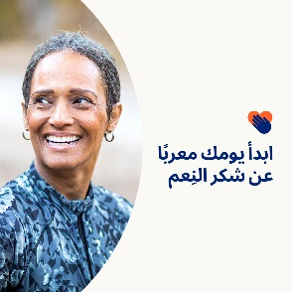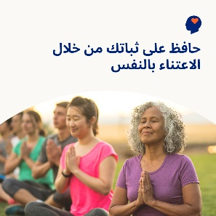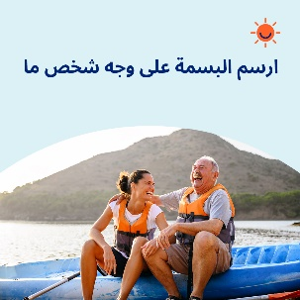

- يحتفل العالم يوم 13 نوفمبر باليوم العالمي للُّطف. تعرَّف على الفوائد العديدة للُّطف التي تعود عليك وعلى الآخرين في مجموعة أدوات هذا الشهر.
optumwellbeing.com/newthismonth/ar-EG #employeehealth #wellbeing #WorldKindnessDay #SpreadKindness

- شارك في تحدي العرفان والامتنان: 30 طريقة للتعامل مع نفسك بإحسان ولُطف لمدة 30 يومًا!
optumwellbeing.com/newthismonth/ar-EG #employeehealth #wellbeing #WorldKindnessDay #SpreadKindness

- اكتشف لماذا تمييز المشاعر والتعامل معها أمر مهم للغاية للسعادة والرفاهية النفسية، وكيفية النظر في أعماق النفس وممارسة الاعتناء بالنفس لتظل مسيطرًا على مشاعرك.
optumwellbeing.com/newthismonth/ar-EG #employeehealth #wellbeing #wellbeing #WorldKindnessDay #SpreadKindness

- إليك طريقة لطيفة لإدخال البهجة على قلوب الآخرين!. #employeehealth
optumwellbeing.com/newthismonth/ar-EG #employeehealth #wellbeing #wellbeing #WorldKindnessDay #SpreadKindness

كيفية النشر على LinkedIn:
- افتح حسابك على LinkedIn
- حدد النص المفضَّل لديك (بما في ذلك الرابط) من أعلاه، انسخه + الصقه
- اختر صورتك المفضَّلة وأضِفها إلى منشورك (احفظ الصورة على محرك الأقراص، حدد "إضافة صورة (add photo)") قبل الخطوة 4
- انقر على "نشر (Post)"

